INSTITUTO ESTADUAL DE EDUCAÇÃO "DR.CAETANO MUNHOZ DA ROCHA"
RUA JOÃO EUGÊNIO, nº894, Bairro Costeira, Paranaguá - Paraná
Pacto Nacional pelo Fortalecimento do Ensino Médio – 2014

Orientadora: Professora Andréia Maria Digiovanni Frumento
Professores:
Célia Regina Andrioli Silva Barbosa
ClauryPatricio Cabral dos Santos
Eroni de Jesus Avila
Glauce Verônica Cabral dos Santos
Julio Cesar Amorim de Moura
Patricia Renata Lopes
Rosemary Liberatto

ETAPA II CADERNO III
CIÊNCIAS DA NATUREZA
REFLEXÃO E AÇÃO 4
INVESTIGAÇÃO TEMÁTICA – A LEITURA DA CONTA DE ENERGIA ELÉTRICA PARA UM CONSUMO CONSCIENTE EM UMA ABORDAGEM INTERDISCIPLINAR

A população em geral não tem consciência sobre a produção e o consumo da energia, tendo um gasto demasiado, sem se preocupar com a origem dos recursos renováveis e não-renováveis, para tanto se faz necessário um conhecimento da conta de energia que recebemos em nossas residências e que registra dados importantes, tais como a bandeira tarifária, variações de KWH de acordo com os períodos do ano, entre outras. Esse artigo tem o objetivo de esclarecer dúvidas e conscientizar através de uma abordagem interdisciplinar.
A eletricidade é a principal fonte de luz, calor e força nos tempos modernos. Utilizada desde atividades mais simples a complexas que seriam impossíveis se não houvesse energia.
A energia elétrica no Brasil é gerada, principalmente, nas usinas hidrelétricas, usando o potencial energético da água, porém, ela pode ser produzida também através do potencial energético dos ventos, do sol entre outras.
A energia produzida através da água, do sol ou dos ventos é considerada como energia limpa por apresentar baixos níveis de produção de poluentes sem contar que são fontes de energia renováveis.
Com o objetivo de aplicar o conhecimento adquirido através desse estudo foi elaborado uma problematização inicial que será analisada e discutida com o intuito também de disseminar informações relevantes a todos.
Quando refletimos sobre o problema abordado, surgem divesos questionamentos tais como: Qual a importância de compreender a origem da energia elétrica utilizada em nossas residências? Como podemos contribuir para a redução do consumo de energia? Quais as conseqüências para o meio ambiente do consumo indiscriminado dos recursos naturais? Existe diferença de consumo dependendo do horário de utilização? O que significa bandeira tarifária? Qual a importância da troca de lâmpadas incandescente por fluorescente e LED?
No Brasil, quase toda a produção vem de hidrelétricas, que usam a força da água para movimentar um gerador. Depois de produzida, a energia vai para as cidades por meio das linhas e torres de transmissão de alta tensão. "Viajando por centenas de quilômetros de fios, ela sofre inúmeras alterações de voltagem", explica José Ferreira Abdal Neto, diretor de Operações da Geração da CPFL Energia. Nas áreas residenciais, cada circuito de cerca de 13,8 mil volts atende de 5 mil a 10 mil casas. O percurso da eletricidade se completa quando ligamos interruptores e aparelhos eletroeletrônicos na tomada, consumindo-a no mesmo momento em que é produzida. Durante todo o caminho, a energia está sujeita a interrupções. Raios, tempestades, ventos fortes e queda de árvores podem atingir o sistema, causando o problema (NOVA ESCOLA – online). Porque precisamos saber disso? É necessário que cada um que utiliza a energia elétrica compreenda a origem e as etapas que se estabelecem de sua origem até chegar a nossos lares, só assim será possível compreender a importância de se economizar e ter idéia dos custos envolvidos para que essa tecnologia esteja disponível nos lares de forma prática e eficaz.
Em relação à economia de energia não devemos olhar apenas pelo lado financeiro, mas também pelo lado ambiental. Com base nos dados da FIGURA 1 podemos repensar o tempo de uso de alguns aparelhos e assim contribuir de forma significativa na economia de energia.
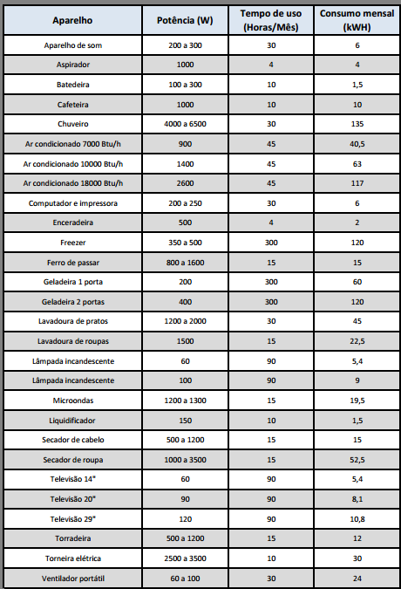
Figura 1 - Tabela de consumo mensal médio de aparelhos eletrodomésticos (FONTE: HTL Instalação e manutenção elétrica)
Já em relação às consequências das hidroelétricas (produção de energia mais utilizada no Brasil) são alagamentos de vastas áreas causando impacto ambiental indesejável, com prejuízos à fauna e à flora regional em virtude da quantidade de água represada a fim de mover as turbinas na produção da energia elétrica. Em nossa atual realidade, onde abrimos a torneira e temos água, acionamos um interruptor e temos energia, pouco se pensa em quanto o meio ambiente está sendo degradado para que tenhamos conforto em nossas casas. Aumentando o consumo de energia, as empresas responsáveis pelo fornecimento terão que, cada vez mais, aumentar a produção, consequentemente denegrindo mais e mais o meio ambiente. Ao economizarmos estamos de certa maneira economizando nossos recursos não renováveis mas também os renováveis, que com o passar dos anos está cada vez mais raro, pois usamos muito em pouco tempo não dando oportunidade do meio se auto renovar, um exemplo bem atual é a seca que assola boa parte do país causando falta de água em Estados que nunca tiveram problemas com relação a esse caso.
Outra excelente maneira de se economizar energia elétrica é evitar os horários chamados de pico, entre 18 e 21 horas, pois nesse horário o consumo de energia elétrica é muito mais alto. Isso porque estão funcionando ao mesmo tempo, além de empresas, a iluminação pública, a residencial, vários eletrodomésticos e a maioria dos chuveiros. Para evitar as consequências que o horário de pico traz, em alguns estados brasileiros foi instituído o horário de verão para que se aproveite ao máximo a energia solar, figura entre os meses outubro e março, aproximadamente.
Com o período de seca em 2014, que baixou o nível dos reservatórios, o governo implantou a bandeira vermelha no país (menos em Roraima, Amapá e Amazonas), em janeiro. O sistema funciona assim:
- Bandeira verde - indica que o país está em um momento bom para a geração de energia. Por isso, não há acréscimo na conta.
- Bandeira amarela - as condições exigem atenção. A conta aumenta R$ 2,50 a cada 100 quilowatt-hora.
- Bandeira vermelha - no pior cenário para geração de energia, a conta sobe R$ 5,50 a cada 100 quilowatt-hora.
Em relação a substituição das lâmpadas tradicionais pela iluminação LED, existem vantagens principalmente em termos de durabilidade e economia. Tanto que, após perceber que há uma redução real nos custos com energia, muitas empresas e residências começaram a optar pela iluminação LED (FIGURA 2 e 3).
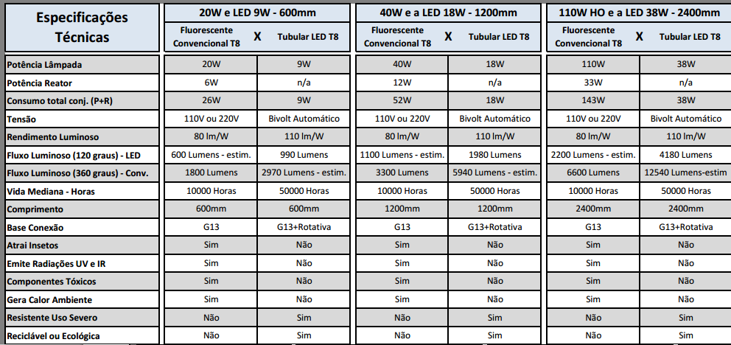
Figura 2 - Equivalência entre lâmpadas LED e convencionais (FONTE: HTL Instalação e manutenção elétrica)
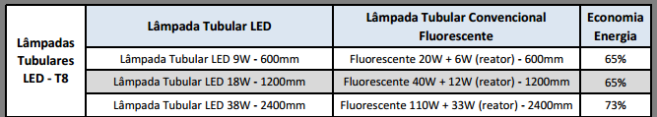
Figura 3 - Lâmpada LED X Lâmpada Fluorescente (FONTE: HTL Instalação e manutenção elétrica)

A temática foi abordada com os alunos do Ensino Médio numa perspectiva interdisciplinar, envolvendo as disciplinas de Quimica, Fisica e Biologia, iniciando os questionamento de como se interpreta o registro da conta de energia elétrica, sendo que optou-se pela metodologia de trabalho da seguinte forma:
1.FÍSICA - Resistência Elétrica: Os materiais apresentam graus de dificuldade para a passagem da corrente elétrica denominada resistência elétrica. Mesmo os metais, que em geral são bons condutores, apresentam resistência. A unidade de medida da resistência é o ohm () (FIGURA 4). Os dispositivos que são usados em um circuito elétrico são denominados resistores. Os resistores são usados em um circuito para aumentar ou diminuir a intensidade da corrente elétrica que o percorre.
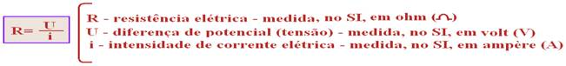
Figura 4 - Expressão da Lei de Ohm
A aplicação mais comum dos resistores é converter energia elétrica em energia térmica. Isso ocorre porque os elétrons que se movem no resistor colidem com a rede cristalina que o forma, gerando calor. Esse fenômeno é denominado efeito Joule em nosso dia-a-dia: em chuveiros elétricos, ferros de passar roupa, em fogões elétricos, etc. Observem que todos esses aparelhos “fornecem calor”.
Nas usinas hidrelétricas ocorre a transformação de energia mecânica das águas em movimento em energia elétrica, através de geradores, etc. A função dos receptores é transformar energia elétrica em quaisquer outros tipo de energia. Exemplos: ventilador - transforma energia elétrica em energia mecânica e térmica; aparelho de som – transforma energia elétrica em sonora e térmica, televisão – transforma energia elétrica em sonora, luminosa e térmica, etc.
Em qualquer aparelho elétrico está inscrito o número de volts (tensão) e o número de watts (potência), denominados valores nominais e, para que o aparelho funcione normalmente, ou seja, ele dissipe a potência que está inscrita nele, ele deve ser ligado na tensão correta, também inscrita nele.
Se você ligar um chuveiro de, por exemplo, valores nominais 5.000W, 220V numa rede de tensão 110V, a corrente elétrica nele cairá pela metade e a potência por ele dissipada será 4 vezes menor, pois, como a resistência elétrica é a mesma --- R=U/i – U e i são diretamente proporcionais (se U cai pela metade, i também cairá pela metade) --- P_{o}=U²/R – U² e P_{o} são diretamente proporcionais, ou seja, se U cai pela metade, P_{o} ficará 4 vezes menor (dissipará P_{o}=5.000/4=1.250W) e aquecerá 4 vezes menos.
Por outro lado, se você ligar uma aparelho de 110V numa rede elétrica de 220V, acorrente elétrica nele duplicará, a potência elétrica ficará 4 vezes maior, ele terá superaquecimento, queimando-o e haverá ruptura da resistência ou da fiação.
2.QUÍMICA - Reações Químicas: Eletroquímica é a parte da química que estuda a transformação de energia química em energia elétrica e vice-versa. A transformação é através das reações químicas entre os elementos presentes na reação, onde um perde elétrons e o outro ganha. Todos os processos envolvem reações de oxirredução. Onde: Oxidação é a perda de elétrons e a Redução é o ganho de elétrons. O número de oxidação (Nox) é a carga elétrica que o átomo adquire ao perder ou ganhar elétrons e as reduções de Oxirredução são aquelas que sofrem mudanças no Nox dos elementos conforme vão ocorrendo. Agente oxidante: é a espécie química que sofreu redução na reação. Ele provoca oxidação em alguém. Agente redutor: é a espécie que sofreu oxidação, ou seja, ele provoca a redução em alguém (INFOESCOLA – QUÍMICA). Gases: Através da Química também podemos comparar os tipos de lâmpadas: as fluorescentes - são tubos de vidro preenchidos com um tipo de gás especial, chamado de gás nobre (argônio, xenônio, neônio ou criptônio). Elas também contêm uma pequena quantidade de mercúrio. A parede interna do bulbo da lâmpada é revestida com uma mistura de pequenos grãos de certos tipos de sais que absorvem a luz ultravioleta e emitem luz branca. Quando a lâmpada é ligada, os elétrons emitidos pelo filamento da lâmpada colidem com a mistura de gás e mercúrio, fazendo com que o mercúrio emita luz ultravioleta (UOL CIÊNCIA HOJE). Já a lâmpada LED é composta de um componente eletrônico semicondutor, ou seja, um diodo emissor de luz (L.E.D = Light emitter diode), mesma tecnologia utilizada nos chips dos computadores, que tem a propriedade de transformar energia elétrica em luz. Nos LEDs, a transformação de energia elétrica em luz é feita na matéria, sendo, por isso, chamada de Estado sólido (Solid State) (AKARI LÂMPADAS ESPECIAIS).
3.BIOLOGIA - Ecologia: Como já vimos nossa energia é produzida por meio da construção de hidroelétricas e constitui em soluções caras e prejudiciais ao meio ambiente, mas a economia de energia pode ser realizada por meio de bons hábitos por parte dos consumidores e do desenvolvimento e difusão de tecnologias mais eficientes. A produção de energia elétrica a partir de hidrelétricas depende das condições geográficas favoráveis à implantação desse sistema, respeitando a relação custo e benefício. Energias Renováveis: Energia Solar – células fotovoltaicas, construídas de material que transforma a energia radiante do sol diretamente em corrente elétrica. Esses sistemas não provocam qualquer tipo de poluição, trabalham na temperatura ambiente, têm larga duração, quase não necessitam manutenção e são fabricados de silício, o segundo mais abundante elemento da crosta terrestre. Energia Eólica – A energia dos ventos é uma abundante fonte de energias renováveis, limpas e disponíveis em todos os lugares (UNESP – MARCOS).
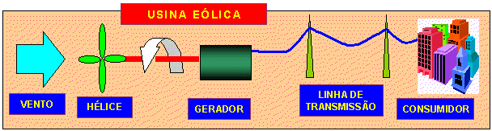
Figura 5 - Estação de Energia Eóli

Compreendemos que é possível trabalhar esta temática em todas as disciplinas, despertando no aluno uma compreensão diferenciada da utilização de energia elétrica em seu cotidiano.
Apesar de o Brasil fazer uso de energias renováveis para a produção de energia elétrica o consumo desenfreado por parte de toda a população vem acarretando diversas problemáticas causando aumentos cada vez mais frequentes de impostos e tarifas sobre a energia utilizada. Faz-se então necessário uma conscientização ampla de toda a população e porque não fazer uso desse problema para demonstrar aos nossos alunos o porque, como e onde nosso aprendizado pode ser útil para tal aplicação, aprofundando os conhecimentos com exemplos reais do nosso dia a dia.
Assim a lição fica clara e de fácil observação e o objetivo almejado acaba se tornando algo natural e consequentemente mudanças de hábitos virão e passarão adiante de forma didática e eficaz. O trabalho interdisciplinar torna a temática interessante e produz conhecimento significativo ao aluno, que disseminará em seu meio familiar e social, e assim a escola estará cumprindo com o seu papel na socialização e humanização do conhecimento.

REFERÊNCIAS BIBLIOGRAFICAS
AKARI Lâmpadas Especiais. Como funciona o LED. Disponível em: http://www.akarilampadas.com.br/aplicacoes/led-como-funciona.php Acessado em 10/08/2015.
ANEEL. Bandeiras tarifárias. Disponível em: http://www.aneel.gov.br/area.cfm?idArea=758 Acessado em: 10/08/2015.
CARVALHO, Geraldo Camargo. SOUZA, Celso Lopes de. Química para o ensino médio: volume único- 1ª ed. – Scipione, 2003. (Coleção de olho no mundo do trabalho) (cap. 16 Físico- Química)
FELTRE, Ricardo. Química Volume 2. - 6ª ed.- São Paulo: SARDELLA, Antonio. Química: volume único. - 6ª ed.- São Paulo: Ática, 2005. (Série novo ensino médio) (Parte 2, Físico- Química, módulos 30 ao 33)
Info Escola. Eletroquímica. Por: Leopoldo Toffoli. Disponível em: http://www.infoescola.com/quimica/eletroquimica/ Acessado em 10/08/2015.
Revista Nova Escola. Como a energia elétrica chega as nossas casas? Disponível em: http://revistaescola.abril.com.br/fundamental-1/como-energia-eletrica-chega-nossas-casas-690661.shtml?page=0 Acessado em 10/08/2015. Abril (2015).
UNESP. Geração de energia elétrica e o meio ambiente. Disponível em: http://wwwp.fc.unesp.br/~lavarda/procie/dez14/marcos/ Acessado em 10/08/2015.
UOL Ciência Hoje. Ao acender a luz... Disponível em: http://chc.cienciahoje.uol.com.br/ao-acender-a-luz/ Acessado em: 10/08/2015 (17/05/2013).
UOL Economia. A alta na conta de luz pesou no bolso? Veja dicas para economizar energia. São Paulo. Disponível em: http://economia.uol.com.br/noticias/redacao/2015/07/16/a-alta-na-conta-de-luz-pesou-no-bolso-veja-dicas-para-economizar-energia.htm Acessado em 10/08/2015 (16/07/2015).
SALVADOR, João. SALVADOR, Edgar. Química, volume único- 7ª ed.- São Paulo: saraiva, 2006. (Parte 2: unidade 10)

